重庆市沙坪坝区农业农村委员会
关于沙坪坝区缙云山环道周边县道新建工程（凤陈路北碚界－G319段、青土路璧山界－青木关关口段）项目洪水影响评价报告的
批复

重庆沙坪坝交通实业有限公司：
根据你单位报送的关于沙坪坝区缙云山环道周边县道新建工程（凤陈路北碚界－G319段、青土路璧山界－青木关关口段）项目洪水影响评价的行政许可申请，我委组织专家对《沙坪坝区缙云山环道周边县道新建工程（凤陈路北碚界－G319段、青土路璧山界－青木关关口段）项目洪水影响评价报告》（送审稿）进行了审查。根据河道管理有关法律法规和专家评审意见，现就该工程洪水影响评价作出行政许可决定如下。

一、同意你单位在联庆溪、水窑子沟河道管理范围内的建设行为。

二、原则同意《沙坪坝区缙云山环道周边县道新建工程（凤陈路北碚界－G319段、青土路璧山界－青木关关口段）项目洪水影响评价报告》（报批稿）推荐的拟建工程洪水影响评价方案。
A线AK0+493路涵建成后的实际设计尺寸4.50m×3.00m（宽×高），长度23.26m，设计比降0.015，由涵身与进、出口八字翼墙组成，其中涵身长度15m，进、出口八字翼墙长度均为4.13m，涵洞（身）进口底板高程302.52m，涵洞（身）出口底板高程302.30m。
B线BK0+660路涵设计尺寸4.00m×2.00m（宽×高），全长38.81m，设计比降0.023，由涵身与进、出口八字翼墙组成，其中涵身长度30.35m，进、出口八字翼墙长度均为4.23m；涵洞（身）进口底板高程313.90m，涵洞（身）出口底板高程313.21m。
BK1+210路涵设计尺寸4.00m×2.00m（宽×高），全长21.26m，设计比降0.027，由涵身与进、出口八字翼墙组成，其中涵身长度12.73m，进口八字翼墙长度4.30m，出口八字翼墙长度均为4.23m；涵洞（身）进口底板高程323.05m，涵洞（身）出口底板高程322.71m。
BK1+670路涵设计尺寸4.00m×2.00m（宽×高），全长28.26m，设计比降0.036，由涵身与进、出口八字翼墙组成，其中涵身长度19.80m，进、出口八字翼墙长度均为4.23m；涵洞（身）进口底板高程335.16m，涵洞（身）出口底板高程334.45m。
BK0+680～BK0+720排洪渠沿袭B线BK0+680～BK0+720路段左侧布设，走向与施工图基本一致，长度42m，排洪明渠形式为梯形，排洪明渠底板采用砂砾石铺底，底宽为3.25m；排洪明渠高度1.50m；排洪明渠两岸挡墙采用M7.5浆砌片石浇筑，坡比为1:0.25；排洪明渠顶宽4.0m；排洪明渠进口底板高程315.50m，出口底板与下游的BK0+660路涵平顺衔接，出口底板高程313.90m，设计比降0.038。
BK1+215～BK1+535排洪渠建设长度324m，排洪明渠形式为梯形，排洪明渠底板采用砂砾石铺底，底宽介于1.80～2.70m；排洪明渠高度1.50m；排洪明渠两岸挡墙采用M7.5浆砌片石浇筑，坡比介于1:0.25～1:1；排洪明渠进口底板高程330.09m，出口底板与下游的BK1+210路涵平顺衔接，出口底板高程323.05m，设计比降0.022。
BK1+680～BK1+711排洪渠（B线）实际建设长度约33m，排洪明渠形式为梯形，排洪明渠底板采用砂砾石铺底，底宽为3.25m；排洪明渠高度1.50m；排洪明渠两岸挡墙采用M7.5浆砌片石浇筑，坡比为1:0.25；排洪明渠顶宽4.0m；排洪明渠进口底板高程335.67m，出口底板与下游的BK1+670路涵平顺衔接，出口底板高程335.16m，设计比降0.015。

三、有关要求

（一）项目法人应妥善处理占地补偿等第三方合法水事权益。

（二）工程开工前，项目法人要将涉河建设方案报送区农业农村委，区农业农村委对涉河部分施工期进行施工管理，并服从防汛抗旱指挥部门的统一指挥。项目法人要充分重视河道保护工作，严禁向河道内倾倒弃土弃渣，施工完工后须及时拆除施工设施及弃土弃渣阻碍物，确保行洪安全和河道面貌。

（三）工程开工后，项目法人要及时将施工放样资料报送区农业农村委，区农业农村委将对涉河事项进行监督。

（四）工程竣工后，项目法人应将涉河事项竣工资料报送区农业农村委，区农业农村委将对涉河事项进行复核，参加涉河建设项目的竣工验收。项目验收合格后方可投入使用。

（五）本行政许可决定有效期为3年，自签发之日起计算。期满后，若该工程未开工建设，本行政许可决定自行失效；若要继续建设，应重新履行行政许可手续。工程建设过程中涉河建设方案有较大变更的，也应按规定重新办理许可手续。

（六）项目法人应严格按照批复的内容和要求实施。

附件： 1.沙坪坝区缙云山环道周边县道新建工程（凤陈路北碚界－G319段、青土路璧山界－青木关关口段）项目洪水影响评价报告评审意见

2.控制点坐标表

重庆市沙坪坝区农业农村委员会
2022年8月30日

（此件公开发布）

附件1：
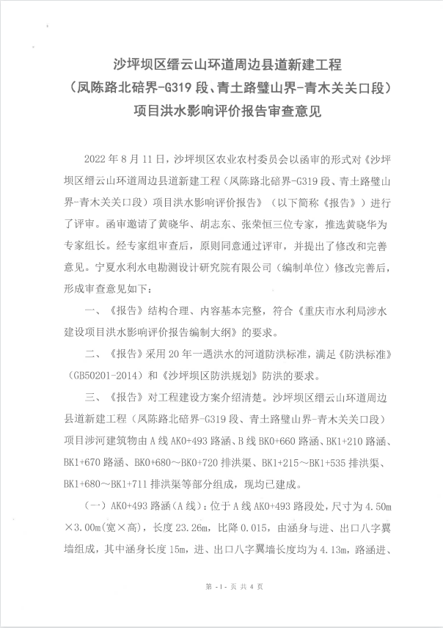
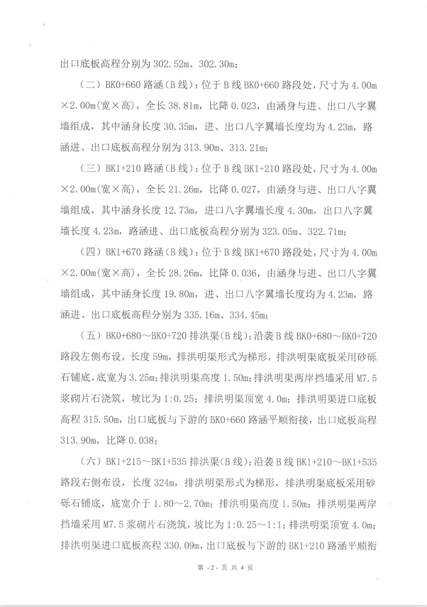
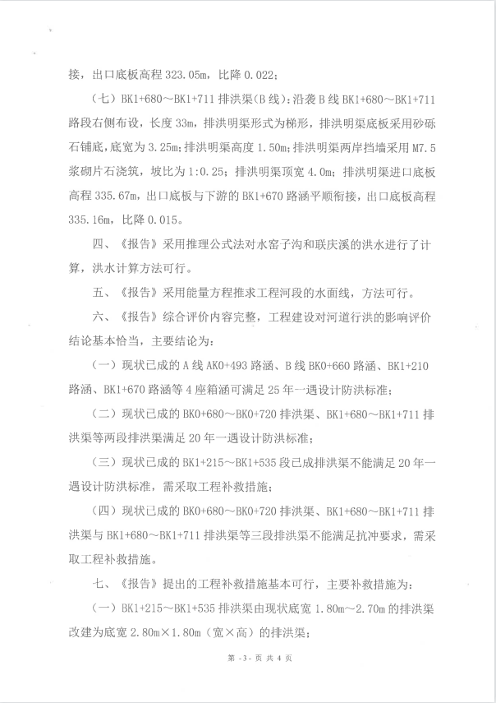
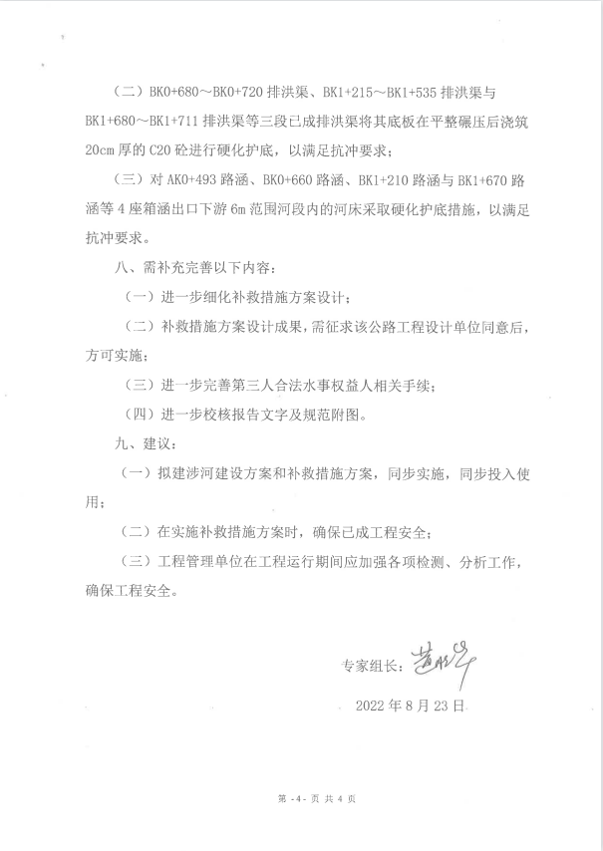
附件2：
A线AK0+493路涵特性参数表
项目 |  |  |  | 单位 | 指标
AK0+493路涵 | 箱涵设计长度 | 箱涵总长 |  | m | 23.26
AK0+493路涵 | 箱涵设计长度 | 涵身长度 |  | m | 15.00
AK0+493路涵 | 箱涵设计长度 | 进口八字翼墙长度 |  | m | 4.13
AK0+493路涵 | 箱涵设计长度 | 出口八字翼墙长度 |  | m | 4.13
AK0+493路涵 | 涵洞（身）设计进口高程 |  |  | m | 302.52
AK0+493路涵 | 涵洞（身）设计出口高程 |  |  | m | 302.30
AK0+493路涵 | 设计尺寸（宽×高） |  |  | m | 4.50m×3.00m
AK0+493路涵 | 箱涵设计比降 |  |  |  | 0.015
评价河段 | 防洪标准 |  |  | 年 | 20
评价河段 | 相应洪峰流量 |  |  | m³/s | 20.1
评价河段 | 相应设计洪水位 |  |  | m | 300.04～304.71
工程自身 | 防洪标准 |  |  | 年 | 25
工程自身 | 相应洪峰流量 |  |  | m³/s | 21.2
工程自身 | 相应设计洪水位 |  |  | m | 303.94～304.33
工程自身 | 占用河道面积 |  |  | m² | 100.17
工程自身 | 占用河道岸线长度 |  | 左岸占用岸线 | m | 22.26
工程自身 |  |  | 右岸占用岸线 | m | 22.26
工程自身 |  |  | 合计 | m | 44.52
B线BK0+660路涵特性参数表
项目 |  |  |  | 单位 | 指标
BK0+660路涵 | 箱涵设计长度 | 箱涵总长 |  | m | 38.81
BK0+660路涵 | 箱涵设计长度 | 涵身长度 |  | m | 30.35
BK0+660路涵 | 箱涵设计长度 | 进口八字翼墙长度 |  | m | 4.23
BK0+660路涵 | 箱涵设计长度 | 出口八字翼墙长度 |  | m | 4.23
BK0+660路涵 | 涵洞（身）设计进口高程 |  |  | m | 313.90
BK0+660路涵 | 涵洞（身）设计出口高程 |  |  | m | 313.21
BK0+660路涵 | 设计尺寸（宽×高） |  |  | m | 4.00m×2.00m
BK0+660路涵 | 箱涵设计比降 |  |  |  | 0.023
评价河段 | 防洪标准 |  |  | 年 | 20
评价河段 | 相应洪峰流量 |  |  | m³/s | 31.6
评价河段 | 相应设计洪水位 |  |  | m | 314.10～317.31
工程自身 | 防洪标准 |  |  | 年 | 25
工程自身 | 相应洪峰流量 |  |  | m³/s | 33.6
工程自身 | 占用河道面积 |  |  | m² | 85.16
工程自身 | 占用河道岸线长度 |  | 左岸占用岸线 | m | 21.29
工程自身 |  |  | 右岸占用岸线 | m | 21.29
工程自身 |  |  | 合计 | m | 42.58
B线BK1+210路涵特性参数表
项目 |  |  |  | 单位 | 指标
BK1+210路涵 | 箱涵设计长度 | 箱涵总长 |  | m | 21.26
BK1+210路涵 | 箱涵设计长度 | 涵身长度 |  | m | 12.73
BK1+210路涵 | 箱涵设计长度 | 进口八字翼墙长度 |  | m | 4.30
BK1+210路涵 | 箱涵设计长度 | 出口八字翼墙长度 |  | m | 4.23
BK1+210路涵 | 涵洞（身）设计进口高程 |  |  | m | 323.05
BK1+210路涵 | 涵洞（身）设计出口高程 |  |  | m | 322.71
BK1+210路涵 | 设计尺寸（宽×高） |  |  | m | 4.00m×2.00m
BK1+210路涵 | 箱涵设计比降 |  |  |  | 0.027
评价河段 | 防洪标准 |  |  | 年 | 20
评价河段 | 相应洪峰流量 |  |  | m³/s | 29.3
评价河段 | 相应设计洪水位 |  |  | m | 323.77～337.73
工程自身 | 防洪标准 |  |  | 年 | 25
工程自身 | 相应洪峰流量 |  |  | m³/s | 30.9
工程自身 | 占用河道面积 |  |  | m² | 85.04
工程自身 | 占用河道岸线长度 |  | 左岸占用岸线 | m | 21.26
工程自身 |  |  | 右岸占用岸线 | m | 21.26
工程自身 |  |  | 合计 | m | 42.52
B线BK1+670路涵特性参数表
项目 |  |  |  | 单位 | 指标
BK1+670路涵 | 箱涵设计长度 | 箱涵总长 |  | m | 28.26
BK1+670路涵 | 箱涵设计长度 | 涵身长度 |  | m | 19.80
BK1+670路涵 | 箱涵设计长度 | 进口八字翼墙长度 |  | m | 4.23
BK1+670路涵 | 箱涵设计长度 | 出口八字翼墙长度 |  | m | 4.23
BK1+670路涵 | 涵洞（身）设计进口高程 |  |  | m | 335.16
BK1+670路涵 | 涵洞（身）设计出口高程 |  |  | m | 334.45
BK1+670路涵 | 设计尺寸（宽×高） |  |  | m | 4.00m×2.00m
BK1+670路涵 | 箱涵设计比降 |  |  |  | 0.036
评价河段 | 防洪标准 |  |  | 年 | 20
评价河段 | 相应洪峰流量 |  |  | m³/s | 29.3
评价河段 | 相应设计洪水位 |  |  | m | 323.77～337.73
工程自身 | 防洪标准 |  |  | 年 | 25
工程自身 | 相应洪峰流量 |  |  | m³/s | 30.9
工程自身 | 相应设计洪水位 |  |  | m | 335.93～336.25
工程自身 | 占用河道面积 |  |  | m² | 113.04
工程自身 | 占用河道岸线长度 |  | 左岸占用岸线 | m | 28.26
工程自身 |  |  | 右岸占用岸线 | m | 28.26
工程自身 |  |  | 合计 | m | 56.52

B线BK0+680～BK0+720排洪渠特性参数表
项目 |  |  | 单位 | 指标
BK0+680～BK0+720排洪渠 | 排洪渠设计长度 |  | m | 42
BK0+680～BK0+720排洪渠 | 排洪渠设计进口高程 |  | m | 315.50
BK0+680～BK0+720排洪渠 | 排洪渠设计出口高程 |  | m | 313.90
BK0+680～BK0+720排洪渠 | 设计尺寸（底宽） |  | m | 3.25m
BK0+680～BK0+720排洪渠 | 明渠挡墙坡比 |  |  | 1:0.25
BK0+680～BK0+720排洪渠 | 设计高度（h） |  | m | 1.50
BK0+680～BK0+720排洪渠 | 设计渠顶高程 |  | m | 315.40～317.00
BK0+680～BK0+720排洪渠 | 设计比降 |  |  | 0.038
评价河段 | 防洪标准 |  | 年 | 20
评价河段 | 相应洪峰流量 |  | m³/s | 31.6
评价河段 | 相应设计洪水位 |  | m | 314.10～317.73
工程自身 | 防洪标准 |  | 年 | 20
工程自身 | 相应洪峰流量 |  | m³/s | 31.6
工程自身 | 相应设计洪水位 |  | m | 315.21～316.95
工程自身 | 占用河道面积 |  | m² | 136.85
工程自身 | 占用河道岸线长度 | 左岸占用岸线 | m | 42
工程自身 | 占用河道岸线长度 | 右岸占用岸线 | m | 42
工程自身 | 占用河道岸线长度 | 合计 | m | 84
B线BK1+215～BK1+535排洪渠特性参数表
项目 |  |  | 单位 | 指标
BK1+215～BK1+535排洪渠 | 排洪渠设计长度 |  | m | 324
BK1+215～BK1+535排洪渠 | 排洪渠设计进口高程 |  | m | 330.09
BK1+215～BK1+535排洪渠 | 排洪渠设计出口高程 |  | m | 323.05
BK1+215～BK1+535排洪渠 | 设计尺寸（底宽） |  | m | 1.80～2.70m
BK1+215～BK1+535排洪渠 | 明渠挡墙坡比 |  |  | 1:0.25～1:1
BK1+215～BK1+535排洪渠 | 设计高度（h） |  | m | 1.50
BK1+215～BK1+535排洪渠 | 设计渠顶高程 |  | m | 324.55～331.59
BK1+215～BK1+535排洪渠 | 设计比降 |  |  | 0.022
评价河段 | 防洪标准 |  | 年 | 20
评价河段 | 相应洪峰流量 |  | m³/s | 29.3
评价河段 | 相应设计洪水位 |  | m | 323.77～337.73
工程自身 | 防洪标准 |  | 年 | 20
工程自身 | 相应洪峰流量 |  | m³/s | 29.3
工程自身 | 相应设计洪水位 |  | m | 324.78～331.81
工程自身 | 占用河道面积 |  | m² | 1030.80
工程自身 | 占用河道岸线长度 | 左岸占用岸线 | m | 324
工程自身 | 占用河道岸线长度 | 右岸占用岸线 | m | 324
工程自身 | 占用河道岸线长度 | 合计 | m | 648
B线BK1+680～BK1+711排洪渠特性参数表
项目 |  |  | 单位 | 指标
BK1+680～BK1+711排洪渠 | 排洪渠设计长度 |  | m | 33
BK1+680～BK1+711排洪渠 | 排洪渠设计进口高程 |  | m | 335.67
BK1+680～BK1+711排洪渠 | 排洪渠设计出口高程 |  | m | 335.16
BK1+680～BK1+711排洪渠 | 设计尺寸（底宽） |  | m | 3.25m
BK1+680～BK1+711排洪渠 | 明渠挡墙坡比 |  |  | 1:0.25
BK1+680～BK1+711排洪渠 | 设计高度（h） |  | m | 1.50
BK1+680～BK1+711排洪渠 | 设计渠顶高程 |  | m | 336.66～337.17
BK1+680～BK1+711排洪渠 | 设计比降 |  |  | 0.015
评价河段 | 防洪标准 |  | 年 | 20
评价河段 | 相应洪峰流量 |  | m³/s | 29.3
评价河段 | 相应设计洪水位 |  | m | 323.77～337.73
工程自身 | 防洪标准 |  | 年 | 20
工程自身 | 相应洪峰流量 |  | m³/s | 29.3
工程自身 | 相应设计洪水位 |  | m | 336.21～337.03
工程自身 | 占用河道面积 |  | m² | 86.40
工程自身 | 占用河道岸线长度 | 左岸占用岸线 | m | 33
工程自身 | 占用河道岸线长度 | 右岸占用岸线 | m | 33
工程自身 | 占用河道岸线长度 | 合计 | m | 66

A线AK0+493路涵控制点坐标
控制点 | 平面坐标（m） |  | 备注
控制点 | X | Y | 备注
A01 | 3290736.051 | 627908.109 | 路涵进口中心线
A02 | 3290737.765 | 627921.802 | 路涵出口中心线
坐标系统：国家大地2000坐标系。
B线BK0+660路涵与BK0+680～BK0+720排洪渠控制点坐标
控制点 |  | 平面坐标（m） |  | 备注
 |  | X | Y | 备注
B线BK0+660路涵 | B01 | 3286044.777 | 623729.971 | 路涵进口中心线
B线BK0+660路涵 | B02 | 3286059.832 | 623734.583
B线BK0+660路涵 | B03 | 3286074.265 | 623739.004 | 路涵出口中心线
BK0+680～BK0+720排洪渠 | B04 | 3286084.439 | 623740.074 | 排洪渠中心线
BK0+680～BK0+720排洪渠 | B05 | 3286094.086 | 623731.206 | 排洪渠中心线
BK0+680～BK0+720排洪渠 | B06 | 3286103.181 | 623729.334 | 排洪渠中心线
BK0+680～BK0+720排洪渠 | B07 | 3286111.545 | 623733.619 | 排洪渠中心线
坐标系统：国家大地2000坐标系。
B线BK1+210路涵与BK1+215～BK1+535排洪渠控制点坐标
控制点 |  | 平面坐标（m） |  | 备注
 |  | X | Y | 备注
B线BK1+210路涵 | B08 | 3286567.897 | 623655.266 | 路涵进口中心线
B线BK1+210路涵 | B09 | 3286577.930 | 623654.004 | 路涵出口中心线
BK1+215～BK1+535排洪渠 | B10 | 3286587.039 | 623645.242 | 排洪渠中心线
BK1+215～BK1+535排洪渠 | B11 | 3286628.822 | 623661.790 | 排洪渠中心线
BK1+215～BK1+535排洪渠 | B12 | 3286645.200 | 623668.455 | 排洪渠中心线
BK1+215～BK1+535排洪渠 | B13 | 3286716.472 | 623676.270 | 排洪渠中心线
BK1+215～BK1+535排洪渠 | B14 | 3286735.941 | 623686.714 | 排洪渠中心线
BK1+215～BK1+535排洪渠 | B15 | 3286763.771 | 623713.332 | 排洪渠中心线
BK1+215～BK1+535排洪渠 | B16 | 3286791.977 | 623721.319 | 排洪渠中心线
BK1+215～BK1+535排洪渠 | B17 | 3286830.939 | 623724.915 | 排洪渠中心线
BK1+215～BK1+535排洪渠 | B18 | 3286872.731 | 623729.620 | 排洪渠中心线
坐标系统：国家大地2000坐标系。
B线BK1+670路涵与BK1+680～BK1+711排洪渠控制点坐标
控制点 |  | 平面坐标（m） |  | 备注
 |  | X | Y | 备注
B线BK1+210路涵 | B19 | 3286994.319 | 623741.449 | 路涵进口中心线
B线BK1+210路涵 | B20 | 3287013.413 | 623746.540 | 路涵出口中心线
BK1+215～BK1+535排洪渠 | B21 | 3287018.772 | 623747.807 | 排洪渠中心线
BK1+215～BK1+535排洪渠 | B22 | 3287027.364 | 623744.612 | 排洪渠中心线
BK1+215～BK1+535排洪渠 | B23 | 3287039.744 | 623741.789 | 排洪渠中心线
BK1+215～BK1+535排洪渠 | B24 | 3287044.963 | 623742.862 | 排洪渠中心线
坐标系统：国家大地2000坐标系。

